5. ledna. 2008

Tisková zpráva

Neplaťte hypotéku, BEMETT ji zaplatí za Vás

V novém roce přichází společnost BEMETT, a.s. s novinkou v oblasti financování Vašeho nového bydlení. Pokud do ledna 2009 uzavřete smlouvu na některý
z volných bytů na Praze 10 v Uhříněvsi, budeme za Vás hradit úroky z vyčerpané části Vašeho hypotečního úvěru, a to až do dokončení výstavby. Navíc jako bonus od nás získáte parkovací stání v hodnotě 80.000Kč zdarma, které rozdáváme až do konce února.
Výstavba tří obytných domů v Uhříněvsi je v plném proudu. V současné době je hotová hrubá stavba a probíhají vnitřní práce. Celý projekt bude dokončen na jaře 2009. Nepropásněte jedinečnou šanci a využijte naší speciální nabídky financování.

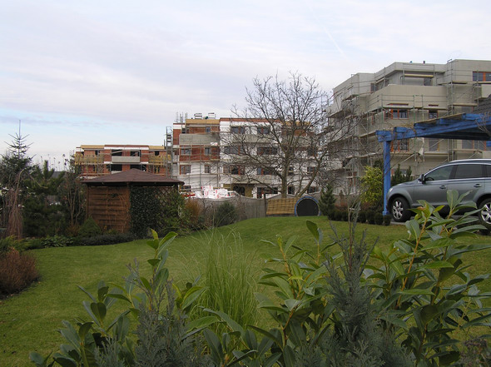

V případě zájmu o další informace kontaktujte, prosím:
Buberlová Monika – 257 289 311, e-mail: buberlova@vasebyty.cz

O společnosti
Společnost BEMETT, a.s. působí na českém realitním trhu již devátým rokem. Za dobu své existence jsme úspěšně zkolaudovali a předali novým klientům přes 1000 bytových jednotek a rodinných domů. Dlouholeté zkušenosti nám umožňují pružně reagovat a přizpůsobovat se potřebám a přáním našich zákazníků. Naší snahou je nabízet cenově dostupné bydlení v Praze, Brně a jejich příměstských lokalitách s dobrou dopravní dostupností. Více informací na www.vasebty.cz.

